**Отсутствие нарушения неравенства Белла на больших расстояниях**

***Cтепаненко Д.О.*,1,2**

1*Математический институт им. В.А. Стеклова Российской академии наук, Москва, Россия*2Московский физико-технический институт*, Москва, Россия  
E–mail*: *dstepanenko@mi-ras.ru*

*Квантовая нелокальность Белла исследуется во многих работах {1-3}. Это явление очень важно в квантовых технологиях, особенно для квантовой криптографии. Однако зависимость от пространственно-временных переменных в этом обсуждении обычно игнорируется. В данной работе{4}, основываясь на предыдущих результатах, мы пересматриваем пространственную зависимость квантовомеханической волновой функции в экспериментах типа Белла и показываем, что на самом деле нарушения неравенств Белла не имеют место, если расстояние между детекторами достаточно велико. Мы рассматриваем эксперименты типа Белла с зацепленными спиновыми переменными и с зацепленными фотонами.*

Обсуждение вопроса нарушения неравенств типа Белла и корреляционных функций зацепленных состояний на больших расстояниях с использованием результатов, полученных в работе {1}. В данной работе для исследования поведения зацепленных фотонов авторы использовали установку, состоящую из двух детекторов, находящихся на расстоянии 10 см друг от друга и содержащую нелинейный кристалл, преобразующий один испускаемый фотон в пару фотонов меньшей энергии. Измерения проводились с помощью поляризационных анализаторов, которые можно поворачивать независимо друг от друга, в результате чего была получена как численная, так и экспериментальная оценка нарушений неравенства типа Белла.

В нашей работе{4} особое внимание уделялось не только оценке скорости убывания корреляционных функций, но и оценке соответствующих констант, что важно не только для теоретических вопросов, но и для экспериментов, связанных, в частности, с квантовой криптографией, квантовой информацией и квантовой связью.

Основываясь на анализе экспериментальных данных, было четко показано, что с увеличением расстояния между детекторами квантовая корреляционная функция будет уменьшаться обратно пропорционально этому увеличению расстояния, см. Рис.1.

Было показано, что уравнение квантовой корреляционной функции на асимптотике имеет вид

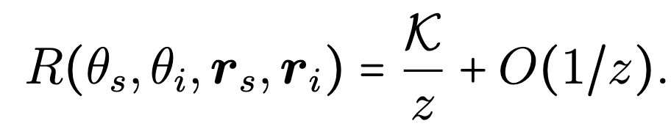

Число Белла выражается через квантовую корреляционную функцию R следующим образом

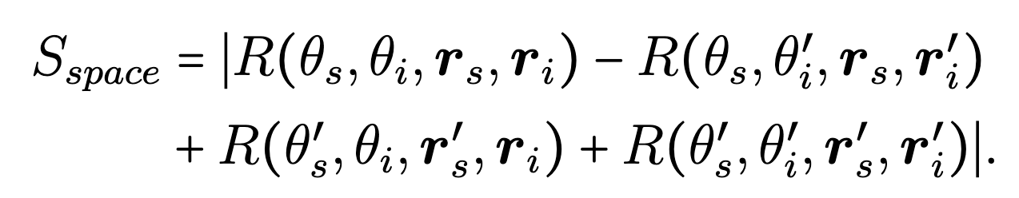

Показано, что S_{space}→0, так как каждое слагаемое R стремится к нулю. Поэтому на достаточно больших расстояниях нарушение неравенств Белла не имеет места.

В обоих случаях мы обнаружили, что корреляционная функция и число Белла S уменьшаются при увеличении расстояния между детекторами. Был предложен эксперимент по изучению пространственной зависимости числа Белла и соответствующей ей корреляционной функции. Предсказано, что эти величины уменьшаются с увеличением расстояния между детекторами.

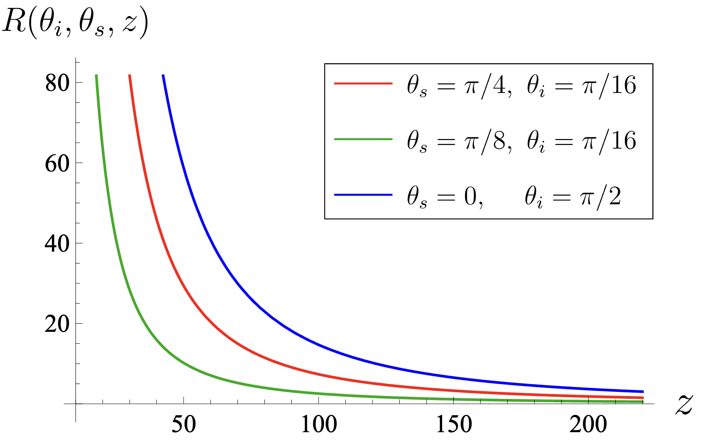

***Рис. 1.*** Поведение убывающей квантовой корреляционной функции

с увеличением расстояния между детекторами.

Работа выполнена при поддержке Российской Министерство науки и высшего образования Российской Федерации (грант № 075-15-2020-788).

**Литература**

1. W.Zhang, D.Xu and L.Chen, ``Polarization Entanglement from Parametric Down-conversion with an LED Pump,'' Phys. Rev. Applied 19, no.5, 054079 (2023) doi:10.1103/PhysRevApplied.19.054079 [arXiv:2211.00841 [quant-ph]].
2. Einstein, A., Podolsky, B., Rosen N. Phys.Rev. {\bf 47},777-780 (1935)
3. A.A. Baranov, A.N. Pechen, I.V. Volovich, “Space dependence of entangled states and Franson type EPR experiments,” [arXiv:quant-ph/0203152 [quant-ph]].
4. T.Rusalev, D.Stepanenko and I.Volovich, ``No Violation of Bell-CHSH Inequalities at Large Distances,'' [arXiv:2312.07499 [quant-ph]]..